附件
2019年天津市雏鹰和瞪羚企业评价工作手册

特别说明：
1、已获得天津市科技领军（培育）企业项目支持的企业，不得再申报雏鹰企业、瞪羚企业。同一企业在同一申报年度不得同时申报天津市雏鹰企业和瞪羚企业。
2、“天津市雏鹰和瞪羚企业评价服务系统”（以下简称“评价系统”）已经嵌入了2011—2018天津市企业获得国家和市级科技奖励信息、获得国家和市级创新创业大赛（科技口）信息、承担天津市科技计划项目信息、拥有省部级以上研发机构（科技口）信息、有效高企信息等；此外，“评价系统”能够实时获取企业拥有的有效期内的知识产权（发明专利、实用新型专利、外观设计专利）信息。企业填报时，这些信息会自动从系统中抓取，不需要企业上传相关佐证材料。“评价系统”不能获取的，企业需要上传相关佐证材料。
一、关于企业承诺书
1、承诺书需要法定代表人签字或盖法人代表签名章；
2、需要加盖企业公章；
3、填写正确日期，企业在“评价系统”上第一次提交的评价信息时间不得晚于承诺书日期后的3个工作日时间。企业参加评价时间以企业在“评价系统”上第一次提交的评价信息时间为准。
4、原件扫描上传。

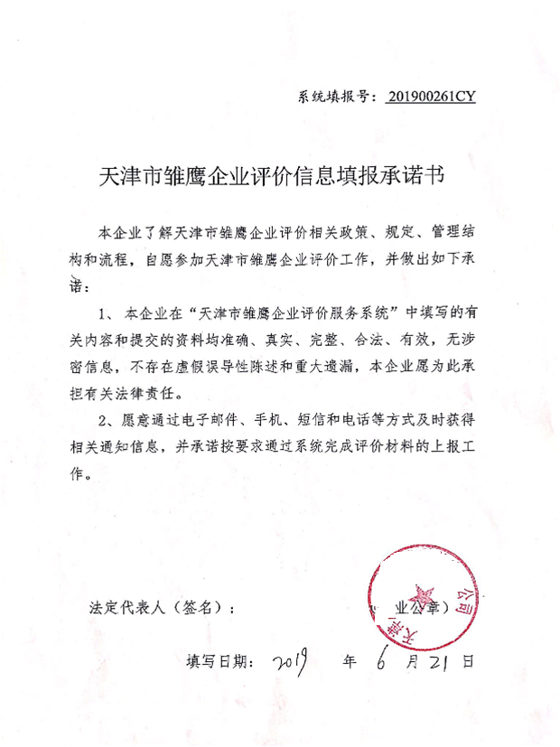
二、基期
《评价办法》所指的基期指企业参与申报评价当年（即n年）之前的第四个年度，即n-4年，例如：若企业2019年参与申报评价，则基期即为2019-4=2015年，以此类推。
三、末期
《评价办法》所指的末期指企业参与申报评价当年（即n年）之前的第一个年度，即n-1年，例如：若企业2019年参与申报评价，则末期即为2019-1=2018年，以此类推。
四、复合增长率
《评价办法》所指的复合增长率指企业相应指标从基期到末期的年均增长率。其中：
营业收入复合增长率=（$\sqrt[末期年-基期年]{\frac{末期营业收入}{基期营业收入}}-1$）×100%。
企业职工总数复合增长率=（$\sqrt[末期年-基期年]{\frac{末期职工总数}{基期职工总数}}-1$）×100%。
五、营业执照
企业需扫描上传营业执照副本原件（或复印件盖公司章）。如下图所示：
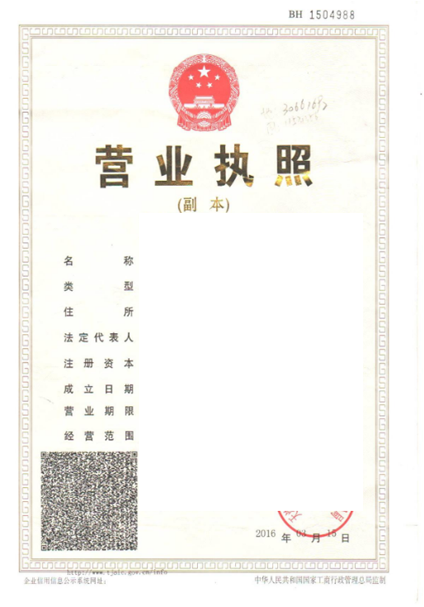
六、企业信用
《评价办法》所指的“企业在填报上一年及当年未发生科研严重失信行为，且企业未列入经营异常名录和严重违法失信企业名单”以有关部门根据相关法律出具的意见和国家公共信用信息中心“信用中国”网站（网址：www.creditchina.gov.cn）公示为准，“列入经营异常名录和严重违法失信企业名单”以国家市场监督管理总局“国家企业信用信息公示系统”（网址：www.gsxt.gov.cn）为准。
企业在“信用中国”查询后，“下载信用报告”形成“企业信息详情.png”文件，上传该文件即可，无需打印盖章。
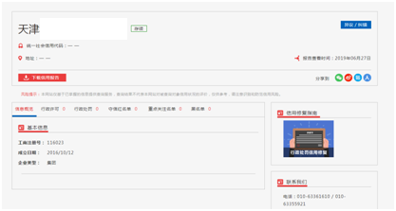
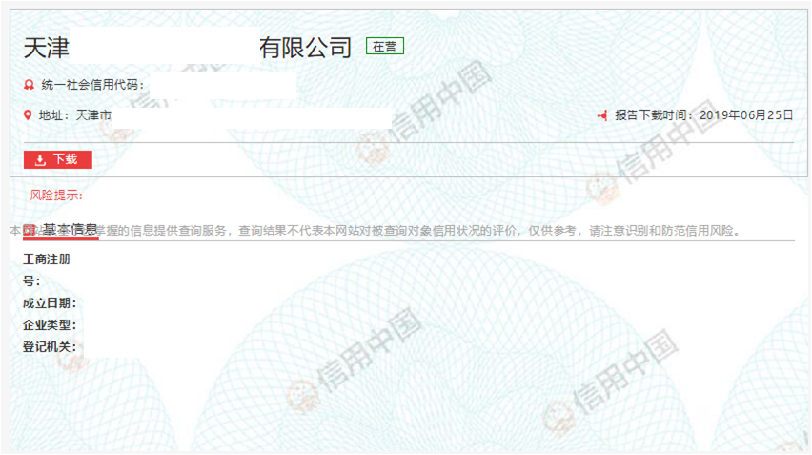

企业在“国家企业信用信息公示系统”查询后，“信息打印”勾选五项内容（营业执照信息、股东信息、行政处罚信息、经营异常信息及严重违法失信企业名单信息），点击确认，点击打印图标，另存为PDF文件，直接上传此PDF文件，无需打印盖章。如果企业无法下载PDF文件，也可打印文件后盖企业公章（首页盖章，其它页骑缝章）后扫描上传。
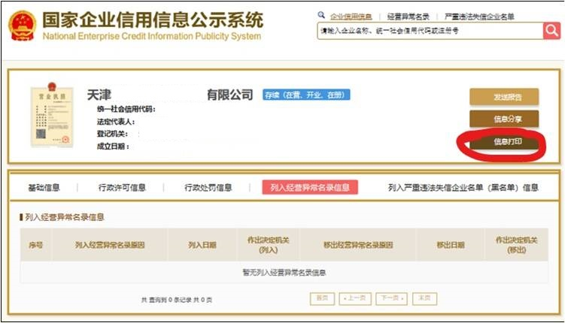
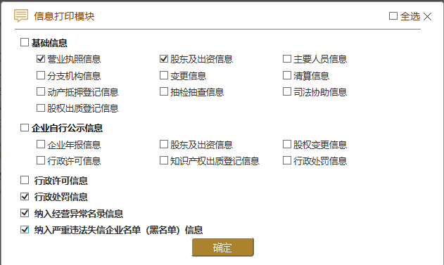
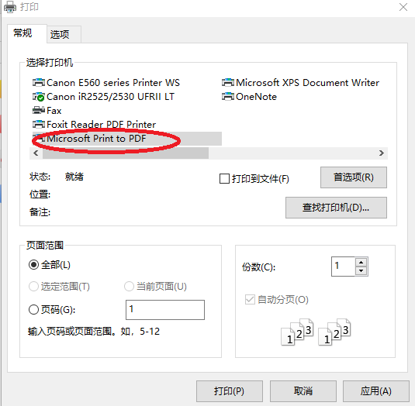
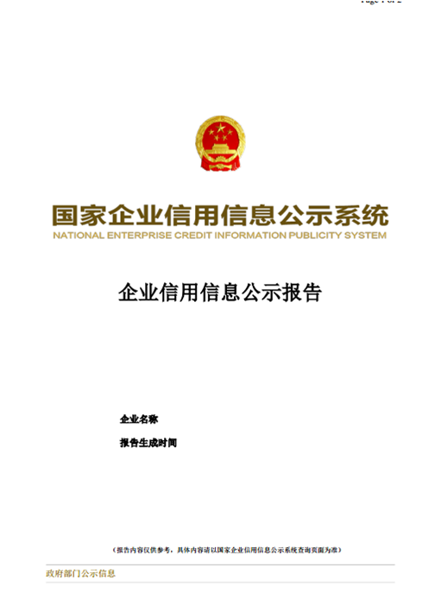
七、关于雏鹰企业经营数据填写及佐证材料
雏鹰企业评价所指的营业收入采用上一会计年度财务数据，可以按照以下两种口径（任选一种）提交佐证材料：
1、企业纳税报表为佐证材料
企业纳税时报送给税务部门的：
（1）上一年度《中华人民共和国企业所得税年度纳税申报表（A类）》（A100000）；
（2）资产负债表；
（3）利润表；
（4）如果利润表没有研发经费数据，则企业可以通过提供《研发费用加计扣除优惠明细表》佐证研发经费数据。
如果利润表没有研发经费数据，企业又不能提供《研发费用加计扣除优惠明细表》，则企业还可以通过提供研发经费专项审计报告佐证研发经费数据。
如果利润表没有研发经费数据，企业又不能提供《研发费用加计扣除优惠明细表》，也不能提供研发经费专项审计报告，则企业研发费只能填写为0。
企业提供纳税报表扫描件时，首页需盖企业公章，其它页骑缝章。
2、以企业年度审计报告为佐证材料
企业提供正规、详细的企业年度财务审计报告。如果年度财务审计报告没有研发经费数据，则需要提供研发经费专项审计报告。
正规的审计报告，审计单位已经盖了审计单位的公章。若企业提供审计报告复印件扫描件时，首页需盖企业公章，其它页骑缝章。
雏鹰企业经营数据填写说明见下表：
上一会计年度企业数据 | 资产总额（万元） | 纳税报表：资产负债表中的资产合计  审计报告：资产负债表中的资产合计 | 其中：净资产（万元） | 纳税报表：资产负债表中的所有者权益  审计报告：资产负债表中的所有者权益
 | 营业收入总额（万元） | 纳税报表：利润表中的营业收入；或A100000表中A1行次数据；  审计报告：利润表中的营业收入 | 其中：主营业务收入（万元） | 纳税报表：利润表中的主营业务收入，如果没有主营业务收入数据，可填写营业收入数据或A100000表中A1行次数据；  审计报告：利润表中的主营业务收入，如果没有主营业务收入数据，可填写营业收入数据
 | 利润总额（万元） | 纳税报表：利润表中的利润总额或A100000表中A13行次数据；  审计报告：利润表中的利润总额 | 纳税总额（万元） | 主要指所得税纳税额。  纳税报表：利润表中的所得税费用或A100000表中A31行次数据  审计报告：利润表中的所得税费用
 | 研发费用总额（万元） | 纳税报表：利润表中的研究开发费，如果利润表中没有研究开发费数据，可填写《研发费用加计扣除优惠明细表》的“本年研发费用加计扣除总额/加计扣除比例”；  审计报告：利润表中的研究开发费，如果利润表中没有研究开发费数据，则填写研发经费专项审计报告中的研发费数据 | 成本费用总额（万元） | 主要指营业成本。  纳税报表：利润表中的营业成本或A100000表中A2行次数据  审计报告：利润表中的营业成本

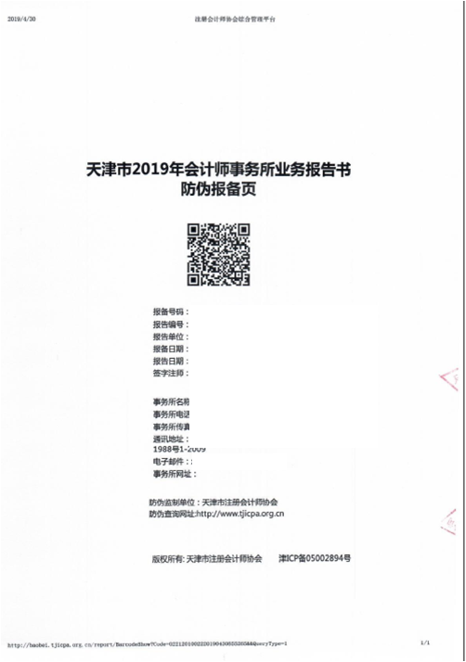
财务审计报告样式
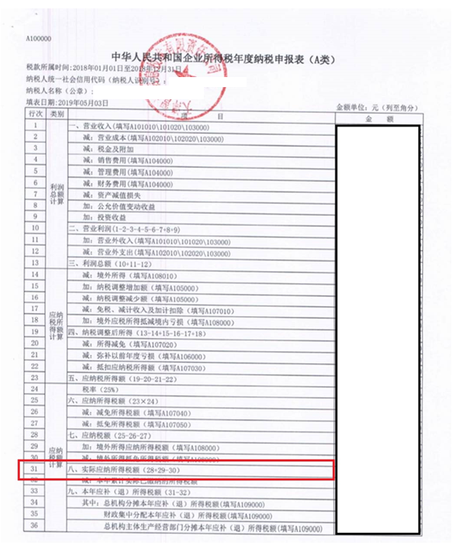
纳税申报表（A类）
七、关于瞪羚企业经营数据填写及佐证材料
瞪羚企业评价须提供正规、详细的企业年度财务审计报告，如果年度财务审计报告没有研发经费数据，则须提供研发经费专项审计报告。
正规的审计报告，审计单位已经盖了审计单位的公章。企业提供审计报告复印件扫描件时，首页需盖企业章，其它页骑缝章。
- 瞪羚企业相关数据填写说明见下表：
序号 | 指标内容 | 主要条件 | 经营数据  及佐证材料 | 研发经费数据及佐证材料 | 企业职工数据及佐证材料
增长率指标一 | 企业注册时间20年（含）以内，基期营业收入1000万元（含）以上，基期至上一年度营业收入复合增长率不低于20%，且上一年度营业收入正增长。 | 1、2015年收入1000万元（含）以上，2018年收入不低于1728万元（含）。  2、2018年营业收入大于2017年营业收入。  3、研发费用之和/营业收入之和≥2.5%。 | 1、须填写2015、2016、2017、2018四个年度经营数据；  2、须扫描上传正规、详细的上述年度财务审计报告。 | 1、须填写2015、2016、2017、2018四个年度研发经费数据；  2、须扫描上传正规、详细的上述年度财务审计报告，如果年度财审计报告中没有研发经费数据，则还须扫描上传上述年度的研发经费专项审计报告。 | 不需要填写
增长率指标二 | 企业注册时间20年（含）以内，基期企业职工总数100人（含）以上，基期至上一年度企业职工总数复合增长率不低于30%，且上一年度营业收入正增长。 | 1、2015年企业职工总数100人（含）以上，2018年职工总数不低于220人（含）。  2、2018年营业收入大于2017年营业收入。  3、研发费用之和/营业收入之和≥2.5%。 |  |  | 1、须填写2015、2018两个年度企业职工人数；  2、须扫描上传2015年、2018年每年第1、3、4、6、7、9、10、12月的职工社会保险缴费通知单。
增长率指标三 | 企业注册时间5年（含）以内，上一年度营业收入不低于5亿元，且上一年度营业收入正增长。 | 1、2018年营业收入不低于5亿元（含）。  2、2018年营业收入大于2017年营业收入。  3、研发费用之和/营业收入之和≥2.5%。 | 1、须填写2015、2016、2017、2018四个年度（注册时间不足四年的，提供注册年至2018年）经营数据；  2、须扫描上传2015、2016、2017、2018年（注册时间不足四年的，上传注册年至2018年）正规、详细的年度财务审计报告。 | 1、须填写2015、2016、2017、2018四个年度（注册时间不足四年的，提供注册年至2018年）研发经费数据；  2、须扫描上传2015、2016、2017、2018年（注册时间不足四年的，上传注册年至2018年）正规、详细的年度财务审计报告，若年度财务审计报告中没有研发经费数据，则还须上传上述年度的研发经费专项审计报告。 | 不需要填写
增长率指标四 | 企业注册时间10年（含）以内，上一年度营业收入不低于10亿元，且上一年度营业收入正增长。 | 1、2018年营业收入不低于10亿元（含）。  2、2018年营业收入大于2017年营业收入。  3、研发费用之和/营业收入之和≥2.5%。
增长率指标五 | 企业一次性获得风险投资1000万元（含）以上（或等值外币）。 | 1、企业一次性获得风险投资1000万元。  2、须提供风险投资相关证明文件。  3、研发费用之和/营业收入之和≥2.5%。
特别说明 |  | 注册不满4年（2015.1.1后注册）的企业，如果提供不了注册当年的财务审计报告、研发费专项审计报告，可以提供当年度的纳税报表作为佐证材料（参见七、关于雏鹰企业经营数据填写及佐证材料）。如果审计报告和纳税报表企业都提供不了，则经营数据、研发费数据填写为0。

企业可以根据注册时间及自身情况选择一个增长率指标进行评价。
企业注册时间 |  | 可以选择的增长率评价指标
 |  | 增长率指标一 | 增长率指标二 | 增长率指标三 | 增长率指标四 | 增长率指标五
20年（含）至10年（不含） | 1999年1月1日（含）至2008年12月31日（含） | √ | √ |  |  | √
10年（含）至5年（不含） | 2009年1月1日（含）至2013年12月31日（含） | √ | √ |  | √ | √
5年（含）至3年（不含） | 2014年1月1日（含）至2015年12月31日（含） | √ | √ | √ | √ | √
3年（含）至1年（不含） | 2016年1月1日（含）至2017年12月31日（含） |  |  | √ | √ | √
1年（含）以下 | 2018年1月1日（含）后 |  |  |  |  | √
2.平均科学研究与试验发展投入强度
《评价办法》所指的平均科学研究与试验发展投入强度指企业参与申报评价当年（即n年）之前的四个年度（注册时间不足四年的，注册年至n年）的研发经费之和占营业收入之和的百分比。计算公式为：
平均研发投入强度= $\frac{n年之前的四个年度的企业研发费用之和}{n年之前的四个年度的企业营业收入之和}$×100%。
3、关于企业职工总数
《评价办法》所指的企业职工总数以企业缴纳社会保险的人数为准。企业职工总数均按照全年季平均数计算，季平均数=（季初数+季末数）÷2；全年季平均数=全年各季平均数之和÷4。职工社会保险缴费证明样式如下（原件扫描上传或复印件盖企业公章扫描上传））：
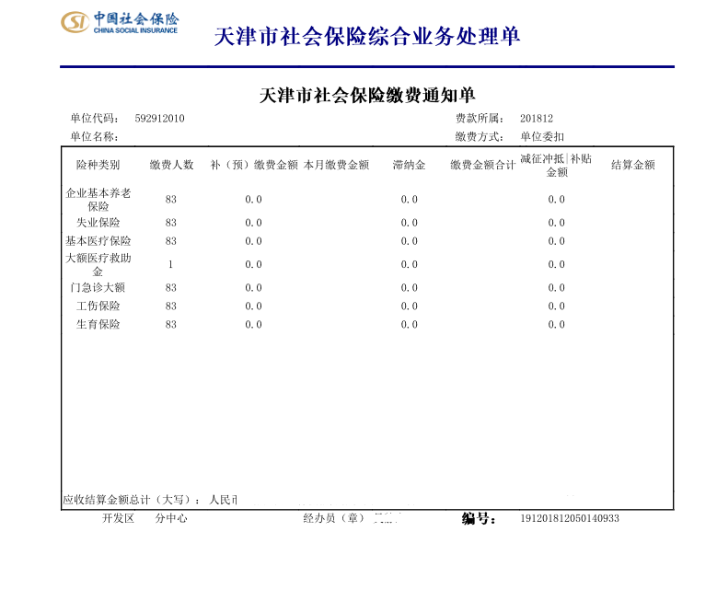
职工社会保险缴费证明样式
八、知识产权
《评价办法》所指的知识产权须在中国境内授权或审批审定，并在中国法律规定的有效保护期内。知识产权权属人应为申报评价企业。
知识产权采用分类评价，其中：发明专利（不含国防专利）、集成电路布图设计专有权、植物新品种权、主要农作物品种、国家新药、国家中药保护品种按Ⅰ类知识产权评价；实用新型专利、外观设计专利、软件著作权按Ⅱ类知识产权评价。专利的有效性以企业进行评价前获得授权证书或授权通知书并能提供缴费收据为准。此外，国家级水产新品种、Ⅲ类医疗器械注册、有效药物临床试验批件参照Ⅰ类知识产权评价。
发明专利、实用新型专利、外观设计专利、集成电路布图设计专有权可在国家知识产权局网站（网址：www.sipo.gov.cn）查询专利标记和专利号。
软件著作权可在国家版权局中国版权保护中心网站（网址：www.ccopyright.com.cn）查询软件著作权标记（亦称版权标记）。
农业植物新品种权可从国家农业农村部种子管理局网站（网址：www.zzj.moa.gov.cn）查询，企业应注明授予植物新品种权的公告文件名称和公告日期；林业植物新品种权可从国家林业和草原局植物新品种保护办公室网站（网址：www.cnpvp.net）查询。
主要农作物品种指农业农村部国家农作物品种审定委员会或省级农作物品种审定委员会审定公告的农作物品种，可以从中国种业数据大平台（网址：202.127.42.145）查询（查询结果须是未撤销的主要农作物品种，即未被农业农村部停止推广的农作物品种）。
国家中药保护品种指国家药品监督管理局审批的中药一级、二级保护品种，可以从国家药品监督管理局网站（网址：app1.sfda.gov.cn）查询。
国家新药须提供国家食品药品监督管理局签发的新药证书。
国家级水产新品种指农业农村部全国水产原种和良种审定委员会审定的水产新品种，可从国家农业农村部渔业渔政管理局网站（网址：www.yyj.moa.gov.cn）查询，企业应注明水产新品种通过审定的公告文件名称和公告日期。
Ⅲ类医疗器械注册指通过国家药品监督管理局Ⅲ类医疗器械注册并签发证书，可以从国家药品监督管理局网站（网址：app1.sfda.gov.cn）查询（医疗器械注册证编号以“3”开头的为Ⅲ类医疗器械）。
有效药物临床试验批件需提供国家药品监督管理局签发的有效药物临床批件，必要时需提供临床试验开展证明材料。
企业需要扫描上传集成电路布图设计专有权、植物新品种权、主要农作物品种、国家级水产新品种、国家新药、国家中药保护品种、Ⅲ类医疗器械注册、有效药物临床试验批件等证书或文件（原件扫描上传或复印件盖企业公章扫描上传）。
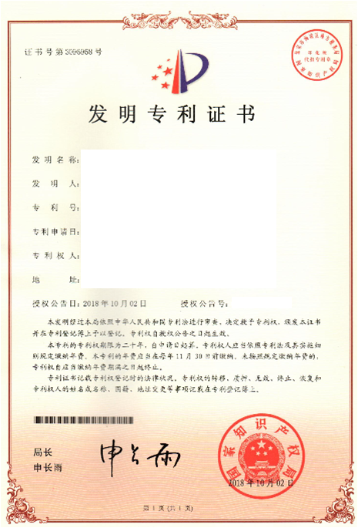
发明专利证书样式

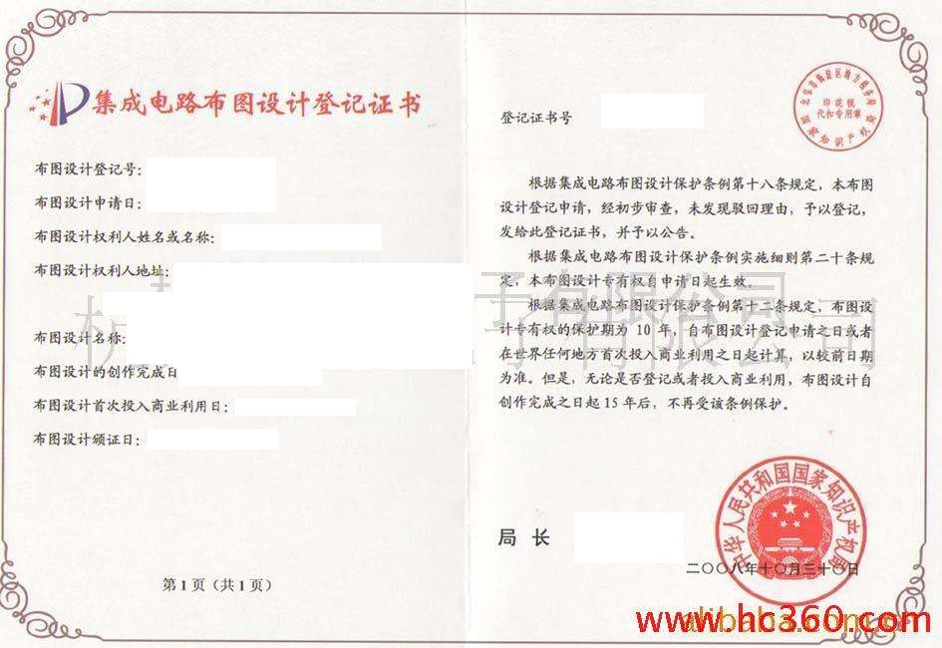
集成电路布图设计专有权证书样式
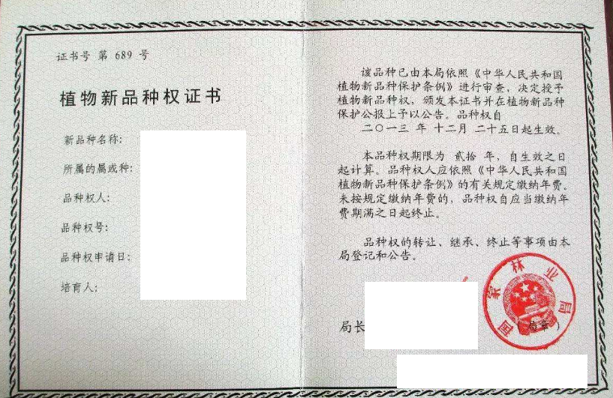
植物新品种权证书样式
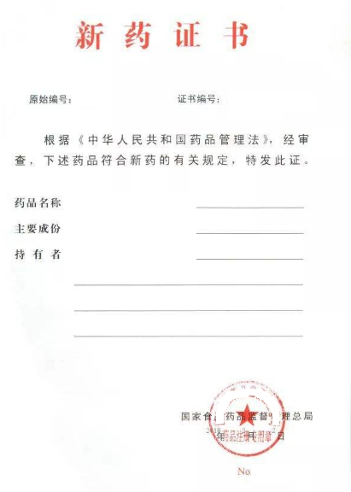
国家新药证书样式
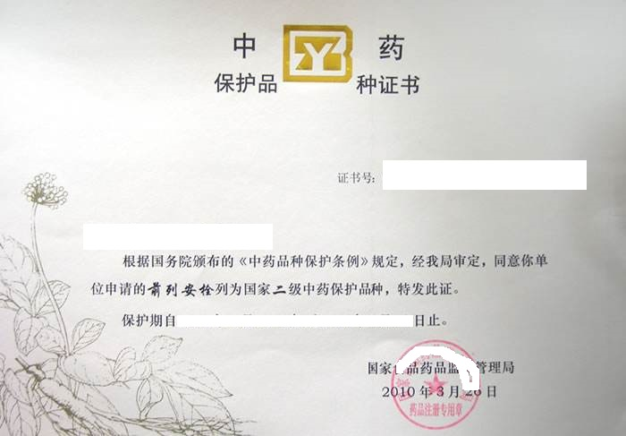
国家中药保护品种证书样式
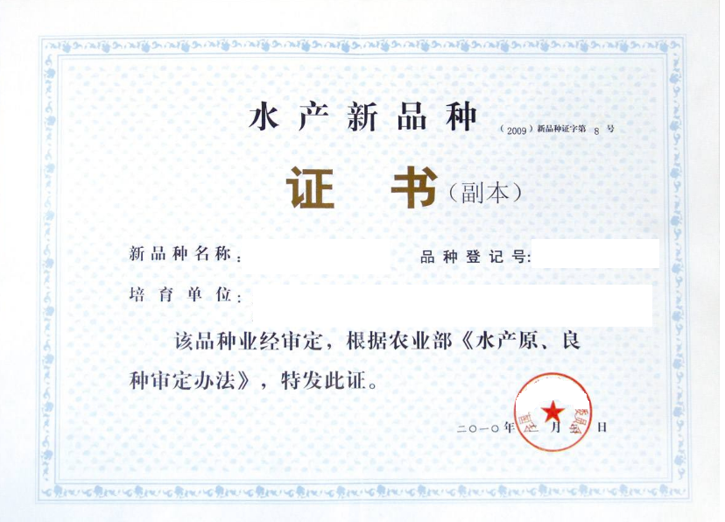
国家级水产新品种证书样式
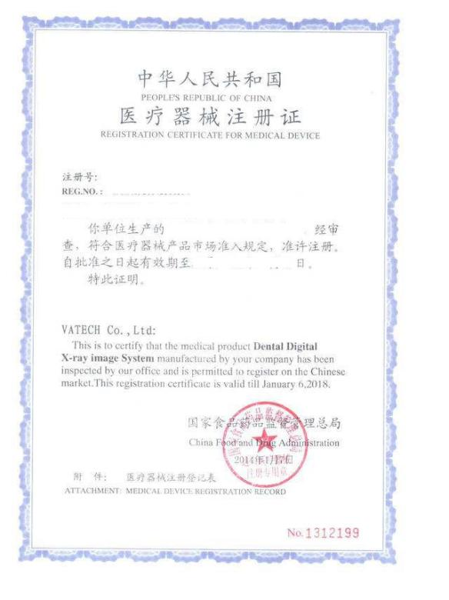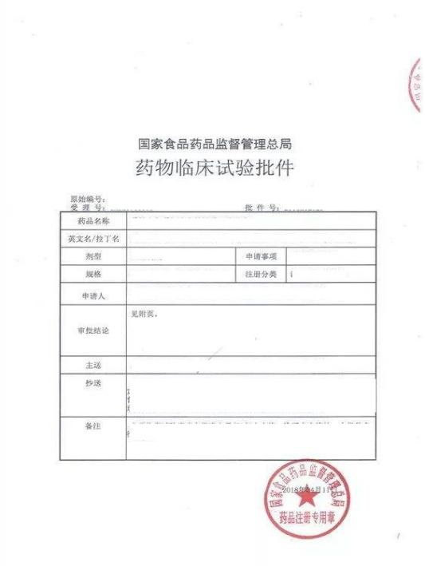
Ⅲ类医疗器械注册证书样式有效药物临床试验批件样式
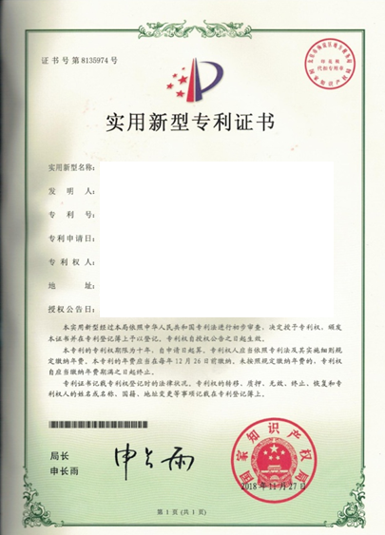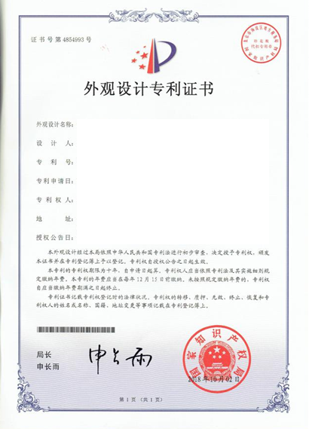
实用新型专利证书样式外观设计专利证书样式
软件著作权证书样式
九、软件企业证书和软件产品证书
《评价办法》所指的软件企业证书和软件产品证书应是企业拥有的经中国软件行业协会，或省、自治区、直辖市、计划单列市软件行业评估机构评估的有效期内的软件企业证书和软件产品证书，评估信息可在中国软件行业协会双软评估公共服务平台（网址：www.csia.org.cn）查询。企业应扫描上传证书作为证明材料（原件扫描上传或复印件盖企业公章扫描上传）。
软件业务证书样式
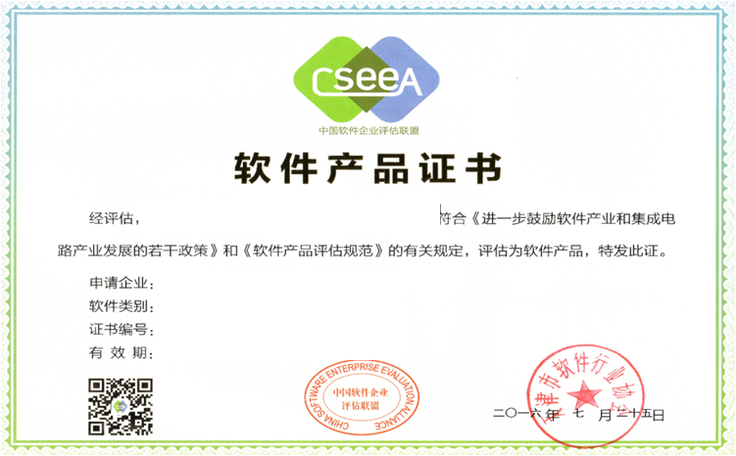
软件产品证书样式
十、创新创业大赛
国家级创新创业大赛指大赛的牵头组织部门为国家的部（委）等单位，省级创新创业大赛指大赛的牵头组织部门为各省、直辖市、自治区的委（办、局）等单位。企业需在“评价系统”上填写大赛的具体的牵头组织部门或单位（指实体的部门、单位或机构名称，不是填写大赛组委会名称），并扫描上传由大赛牵头组织部门颁布的获奖证书（原件扫描上传或复印件盖企业公章扫描上传）。
十一、高新技术企业
《评价办法》所指的高新技术企业应是企业拥有的高新技术企业证书在有效期内，国家高新技术企业编号可在“高新技术企业认定管理工作网”（网址：www.innocom.gov.cn）查询。天津市高新技术企业以企业证书为准。目前，“评价系统”中已嵌入天津市所有有效期内的国家高企和市级高企名单，不需要企业填写。2016年及以后颁发的国家级高企证书目前属于有效期内，但市级高企证书须是2017年及以后颁发的。
十二、科技奖励
《评价办法》所指的获得过的国家级科技奖励包括国家最高科学技术奖、国家自然科学奖、国家技术发明奖、国家科学技术进步奖和中华人民共和国国际科学技术合作奖，以奖励证书为准。国家级科技奖励可在国家科学技术奖励办公室网站（网址：www.nosta.gov.cn）查询。省部级科技奖励包括国家各部委和各省、自治区、直辖市人民政府颁发的科技奖励（参考图3、图4）；以及在国家科学技术奖励工作办公室备案的各学术团体、行业协会、企业、基金会及个人等社会力量设立的科学技术奖（详见附件），视同省部级科技奖励，其中，不设奖励等级的视同省部级一等奖。企业应扫描上传证书、文件等作为证明材料（原件扫描上传或复印件盖企业公章扫描上传）。
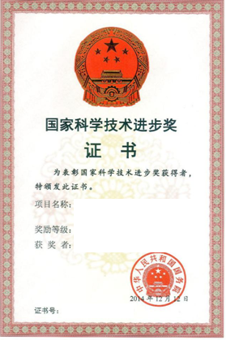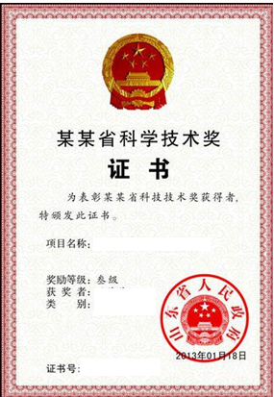
国家科学技术进步奖奖励证书样式 省级科学技术奖奖励证书样式
十三、研发机构
《评价办法》所指的拥有的国家级和省部级研发机构包括国家（省、部）技术创新中心、重点实验室、产业创新中心、工程研究中心、制造业创新中心、企业技术中心、国际联合研究中心、工程技术研究中心、工程实验室等，以出具的研发机构批准、认定文件或证书为准。企业应扫描上传证书、文件等作为证明材料（原件扫描上传或复印件盖企业公章扫描上传）。
十四、制定标准
《评价办法》所指的企业主导制定过国际标准、国家标准、行业标准、地方标准或企业标准，应出具相关标准文本或证明材料。国际标准应是全国标准信息公共服务平台（网址：www.std.gov.cn）公布的国际标准化机构制定的标准。国家标准、行业标准、地方标准或企业标准以全国标准信息公共服务平台已经发布的国家标准为准。
企业应扫描上传证书、文件等作为证明材料。其中，行业标准（网址hbba.sacinfo.org.cn/）和企业标准（网址www.cpbz.gov.cn/）可通过网址查询并下载相应的PDF格式文件，直接上传该PDF文件至评价“评价系统”即可，查询及下载过程如下。其他标准，需扫描上传原件或复印件（均需首页盖企业公章，其它页骑缝章）。
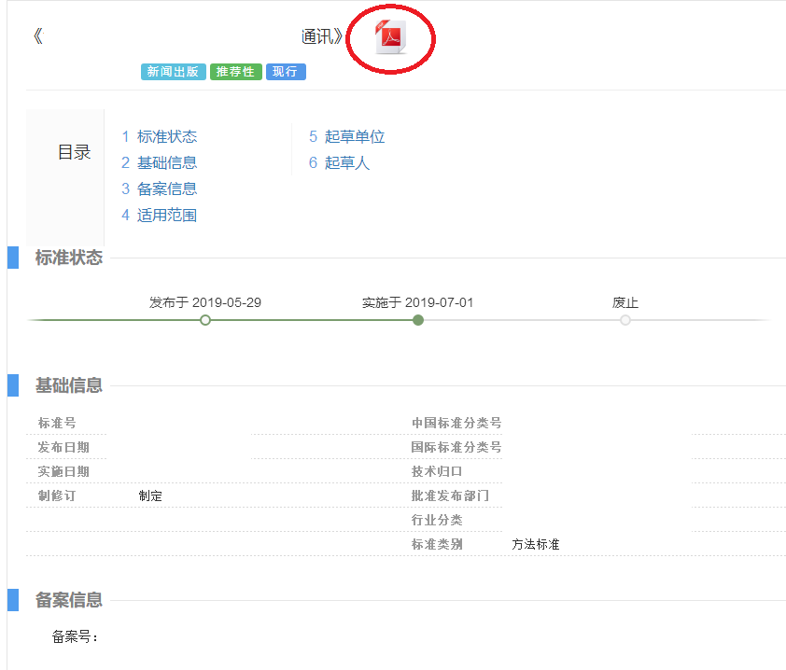
行业标准下载位置示意图
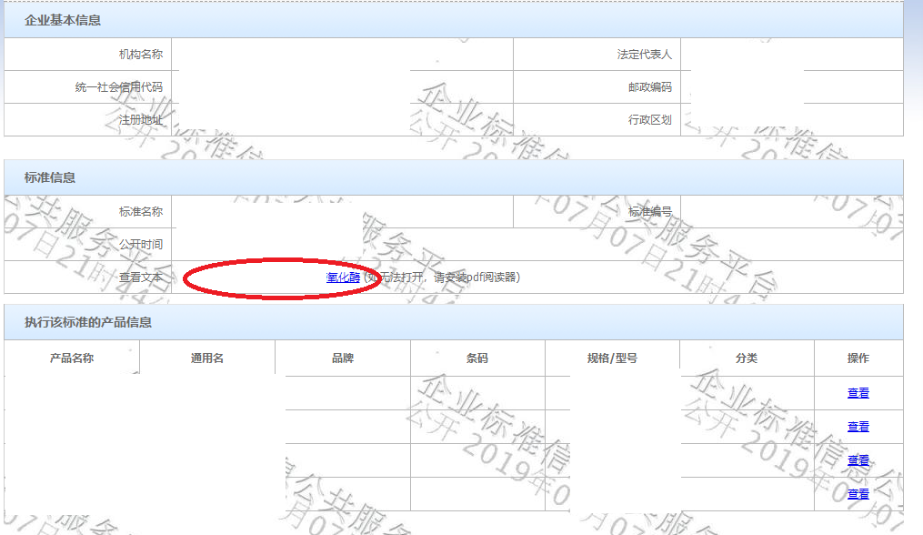
企业标准下载位置示意图

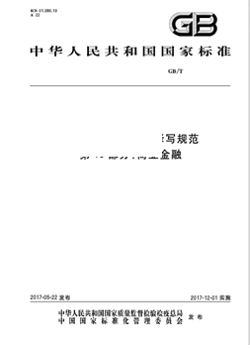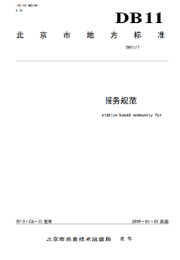
国家标准样式 地方标准样式
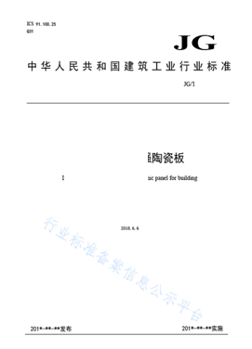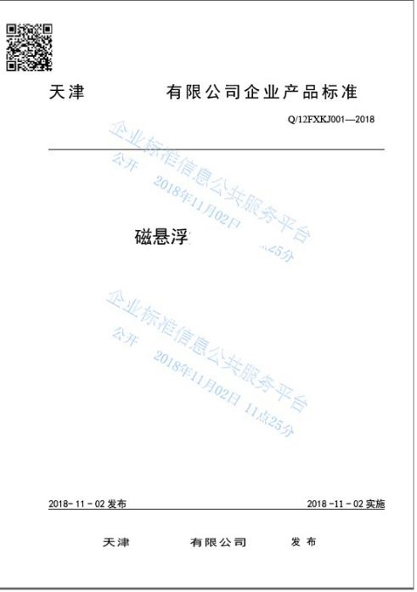
行业标准样式 企业标准样式
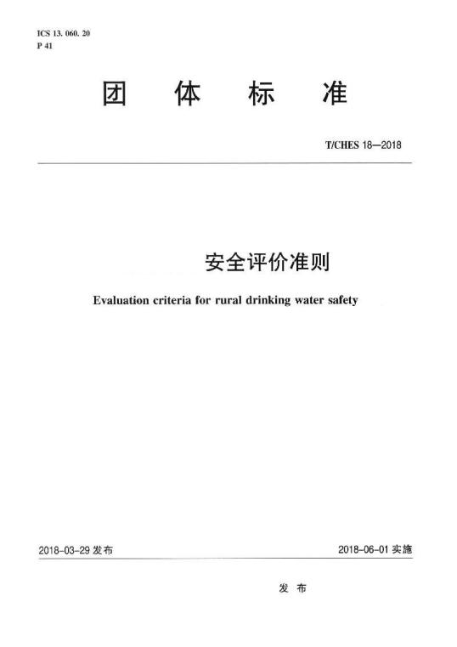
团体标准样式
十五、企业一次性获得风险投资细化
《评价办法》所指的风险投资是指投资机构向企业提供资金支持并取得该企业股份的一种投资方式。一次性获得风险投资是指投资协议中明确的一次性投资额度，并不是指投资机构一次性银行打款的额度，投资机构可以按照投资协议、实际投资进度分多次给企业打款，主要以货币出资方式进行投资。
1、投资机构应是在中国证券投资基金业协会完成私募基金备案或私募基金管理人备案的机构，或是国有风险投资机构。备案情况，企业可以通过网址（www.amac.org.cn）查询并下载相关文件。登录网址----点击信息公示----点击私募基金管理人公示或私募基金公示----输入投资机构名称，点击进入页面----打印此页，选择更改另存为PDF----上传PDF文件（私募基金或私募基金管理人，上传其一即可）。
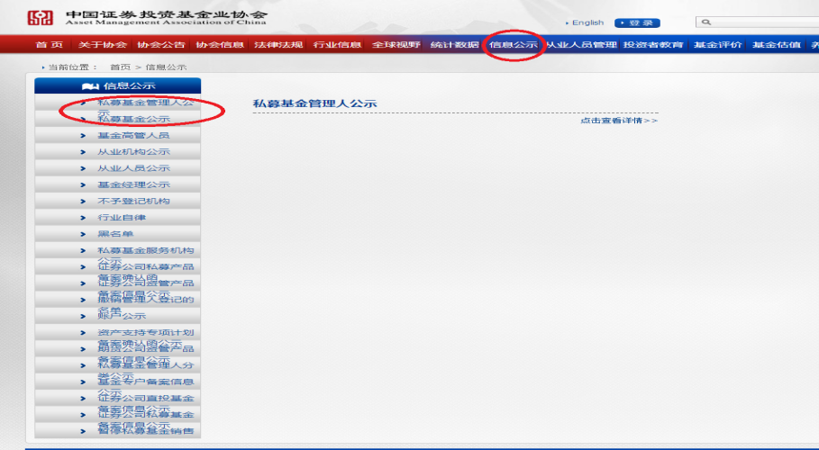
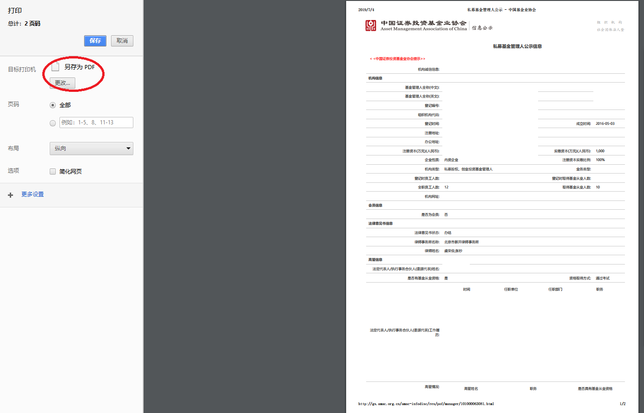
下载过程示意图
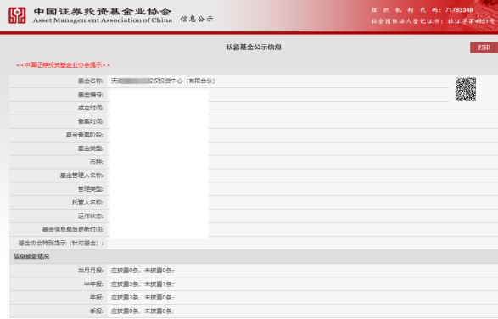
私募基金备案样式（非全图）
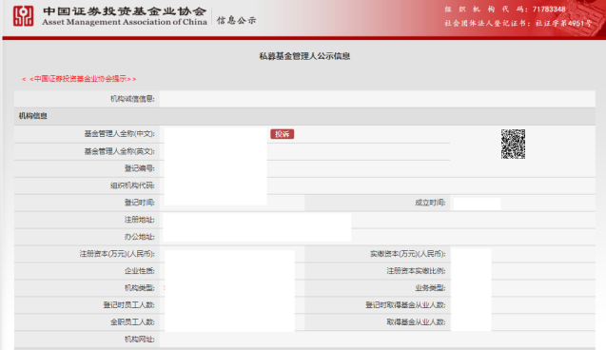
私募基金管理人备案样式（非全图）
3、如果投资机构是没有在中国证券投资基金业协会完成私募基金备案或私募基金管理人备案的国有风险投资机构，企业可上传投资机构所持有的国有资产产权登记证或者由投资机构出具的说明文件（原件扫描上传或复印件盖企业公章扫描上传），样式如下图。
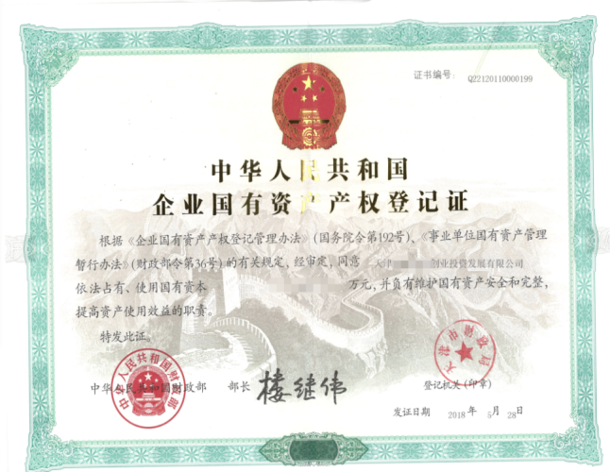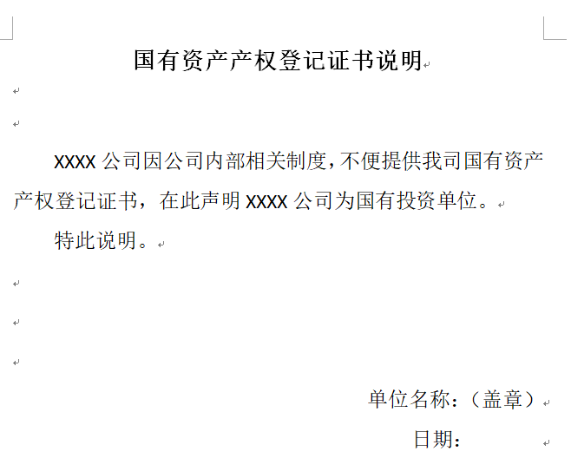
国有资产产权登记证样式国有产权登记证说明
4、企业需提供获得风险投资的投资协议和交割证明佐证材料。
（1）投资协议佐证材料需提供投资协议原件扫描上传；或者投资协议复印件首页盖企业公章，其它页骑缝章后扫描上传。
（2）交割证明佐证材料包括资金到账凭证（指企业获得投资款的银行进账单）、公司股权变更证明。
a.企业需提供银行出具的收款单原件扫描上传；或者复印件盖企业公章后扫描上传。
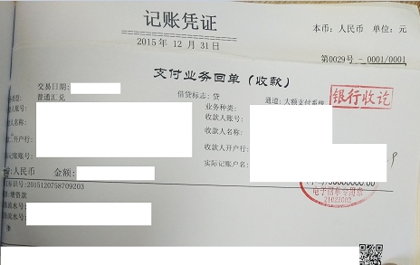
资金到账凭证证明样式
b.股东变更信息可直接上传企业信用信息公示报告（报告中必须含有“股东及出资信息”内容，具体操作步骤参考“六、企业信用”）。
十六、国家级或省部级科技计划项目（课题）
《评价办法》所指的国家级或省部级科技计划项目（课题）是指在国家或各省、自治区、直辖市科技计划中安排，由单位承担并在一定时间周期内进行的科学技术研究开发及相关活动，以及旨在促进科技进步和创新发展的相关事项。企业应扫描上传项目合同书等作为证明材料（原件扫描上传或复印件盖企业公章扫描上传）。
十七、企业评价上传提交的材料盖章
《评价办法》要求企业评价上传提交的材料，除从所指定网站下载的PDF格式文件可以直接上传到“评价系统”外，其他佐证材料，原件直接彩色扫描上传（不需要盖企业公章），复印件等其他形式的材料均须盖公司公章（首页盖章加骑缝章）后，再彩色扫描上传。
十八、量化评分起止时间
雏鹰企业量化评分起止时间为企业注册成立之日至申报评价当年。瞪羚企业量化评分起止时间为企业申报评价当年的前第八年（例如：若企业2019年参与申报评价，则为2019-8=2011年，以此类推）至申报评价当年。
十九、雏鹰企业评价审查说明
1、当天津市雏鹰企业申报条件（一）（二）（三）中任意一条不满足，必须退回企业。
2、当企业填写评价条件（四）1~9中的多条信息时，首先，将企业填写的多条信息分成评价项和量化评分项。
（1）先确定评价项，剩下的都是量化评分项。确定评价项的优先顺序是：高企、双软企业、知识产权、创新创业大赛获奖、科技计划项目、风险投资、研发机构、制定标准、科技奖励。
（2）按照此顺序，第一个满足条件的信息就是评价项，企业通过评价。
（3）剩下的信息都是量化评分项。审查人员开展量化评分审查，可以根据《办法》对不符合量化评分标准的评分进行调整，调整情况及理由写在反馈意见中，但不需要退回企业。
（4）如果企业主动申请要求重新进行评分，可以根据企业申请，允许企业再重新评分一次，退回其评价信息，让企业重新进行评分。
（5）如果企业不申请退回，企业的最终量化评分就根据审查结果进行计算，并打印在证书上。
二十、瞪羚企业评价审查说明
1、当天津市瞪羚企业申报条件（一）（二）（四）中任意一条不满足，必须退回企业。
2、如果企业填写了增长率条件（三）指标1~ 5中的多条信息，审查时，只要1条指标满足就可以通过，其他指标是否满足不用管，不需要退回企业。
3、当企业选择了指标5时，如果指标1~4中有一条满足时，指标5就成了量化评分项，即使指标5不满足标准，只影响量化评分，不需要退回企业。如果指标1~4都没填写或不满足标准，指标5也不满足标准，则必须退回企业。
4、最后，审查人员开展量化评分审查，可以根据《办法》对不符合量化评分标准的评分进行调整，调整情况及理由写在反馈意见中，但不需要退回企业。
5、如果企业主动申请要求重新进行评分，可以根据企业申请，允许企业再重新评分一次，退回其评价信息，让企业重新进行评分。
6、如果企业不申请退回，企业的最终量化评分就根据审查结果进行计算，并打印在证书上。

附件
在国家科学技术奖励工作办公室
备案的社会科技奖励目录
序号 | 奖励编号 | 奖励名称 | 设奖人 | 承办人 | 设奖时间
1 | 0001 | 中国汽车工业科学技术进步奖 | 中国汽车工程学会 | 中国汽车工程学会 | 2001年3月
2 | 0002 | 何梁何利科学与技术奖 | 何梁何利基金 | 何梁何利基金评选委员会 | 2001年3月
3 | 0006 | 李四光地质科学奖 | 李四光地质科学奖基金会 | 李四光地质科学奖基金会 | 2001年3月
4 | 0007 | 中华医学科技奖 | 中华医学会 | 中华医学会 | 2001年3月
5 | 0008 | 詹天佑铁道科学技术奖 | 詹天佑科学技术发展基金会 | 詹天佑科学技术发展基金会 | 2001年3月
6 | 0009 | 孙越崎能源科学技术奖 | 孙越崎科技教育基金委员会 | 孙越崎科技教育基金委员会 | 2001年3月
7 | 0010 | 中国药学发展奖 | 北京长江药学发展基金会 | 北京长江药学发展基金会 | 2001年3月
8 | 0011 | 中国金属学会冶金医学奖 | 中国金属学会 | 中国金属学会冶金安全与健康分会 | 2001年3月
9 | 0013 | 侯德榜化工科学技术奖 | 中国化工学会 | 中国化工学会 | 2001年3月
10 | 0014 | 詹天佑土木工程科学技术奖 | 中国土木工程学会、北京詹天佑土木工程科学技术发展基金会 | 中国土木工程学会 | 2001年3月
11 | 0016 | 中国仪器仪表学会科学技术奖 | 中国仪器仪表学会 | 中国仪器仪表学会 | 2001年3月
12 | 0017 | 中国煤炭学会青年科学技术奖 | 中国煤炭学会 | 中国煤炭学会 | 2001年3月
13 | 0018 | 中国电工技术学会科学技术奖 | 中国电工技术学会、正泰公益基金会 | 中国电工技术学会 | 2001年3月
14 | 0019 | 高士其科普奖 | 中国科普研究所高士其基金 | 中国科协青少年科技中心 | 2001年3月
15 | 0020 | 神内基金农技推广奖 | 中华农业科教基金会 | 中华农业科教基金会 | 2001年3月
16 | 0021 | 中国电力科学技术奖 | 中国电机工程学会、国家电网公司、中国南方电网有限责任公司、中国华能集团公司、中国大唐集团公司、中国华电集团公司、中国国电集团公司、国家电力投资集团公司、中国长江三峡集团公司、中国电力建设集团有限公司、中国能源建设集团有限公司、中国广核集团有限公司、北京国华电力有限责任公司、神华国能集团有限公司 | 中国电机工程学会 | 2001年3月
17 | 0022 | 茅以升科学技术奖 | 北京茅以升科技教育基金会 | 北京茅以升科技教育基金会 | 2001年3月
18 | 0023 | 中国机械工程学会科技奖 | 中国机械工程学会 | 中国机械工程学会 | 2001年3月
19 | 0024 | 中国机械工业科学技术奖 | 中国机械工业联合会、中国机械工程学会 | 中国机械工业联合会 | 2001年3月
20 | 0025 | 中国有色金属工业科学技术奖 | 中国有色金属工业协会 | 中国有色金属工业技术开发交流中心 | 2001年3月
21 | 0026 | 邓稼先、于敏科学技术奖 | 邓稼先、于敏科学技术奖基金管理委员会 | 中国工程物理研究院 | 2001年3月
22 | 0027 | 毕昇印刷技术奖 | 中国印刷技术协会 | 中国印刷技术协会 | 2002年3月
23 | 0028 | 侯德封矿物岩石地球化学青年科学家奖 | 中国矿物岩石地球化学学会 | 中国矿物岩石地球化学学会 | 2002年3月
24 | 0029 | 王大珩光学奖 | 王大珩 | 中国光学学会 | 2002年3月
25 | 0030 | 中国兵工学会科学技术奖 | 中国兵工学会 | 中国兵工学会 | 2002年3月
26 | 0031 | 中国昆虫学会青年科学技术奖 | 中国昆虫学会 | 中国昆虫学会 | 2002年3月
27 | 0032 | 中国分析测试协会科学技术奖 | 中国分析测试协会 | 中国分析测试协会 | 2002年3月
28 | 0033 | 中国石化集团科学技术进步奖 | 中国石油化工集团公司 | 中国石油化工集团公司 | 2002年3月
29 | 0034 | 中创软件人才奖 | 山东中创软件工程股份有限公司 | 山东省应用软件工程技术研究中心 | 2002年3月
30 | 0035 | 中冶集团科学技术奖 | 中国冶金科工集团有限公司 | 中国冶金科工集团有限公司 | 2002年3月
31 | 0038 | 光华工程科技奖 | 朱光亚、尹衍樑、陈由豪、杜俊元 | 中国工程院 | 2002年3月
32 | 0039 | 胡刚复、饶毓泰、叶企孙、吴有训、王淦昌物理奖 | 中国物理学会 | 中国物理学会 | 2002年3月
33 | 0040 | 大禹水利科学技术奖 | 中国水利学会 | 中国水利学会 | 2002年3月
34 | 0041 | 中国铁道学会科学技术奖 | 中国铁道学会 | 中国铁道学会 | 2002年3月
35 | 0042 | 中国商业联合会科学技术奖 | 中国商业联合会 | 中国商业联合会 | 2002年3月
36 | 0043 | 中国钢铁工业协会、中国金属学会冶金科学技术奖 | 中国钢铁工业协会、中国金属学会 | 中国钢铁工业协会、中国金属学会 | 2002年3月
37 | 0044 | 中国公路学会科学技术奖 | 中国公路学会 | 中国公路学会 | 2002年3月
38 | 0045 | 中国航海学会科学技术奖 | 中国航海学会 | 中国航海学会 | 2002年3月
39 | 0046 | 中国食品工业协会科学技术奖 | 中国食品工业协会 | 中国食品工业协会 | 2002年3月
40 | 0047 | 中国黄金协会科学技术奖 | 中国黄金协会 | 中国黄金协会 | 2002年3月
41 | 0048 | 中华中医药学会科学技术奖 | 中华中医药学会 | 中华中医药学会 | 2002年10月
42 | 0049 | 中国石油和化学工业联合会科学技术奖 | 中国石油和化学工业联合会 | 中国石油和化学工业联合会 | 2002年10月
43 | 0050 | 宋庆龄少年儿童发明奖 | 中国宋庆龄基金会 | 中国宋庆龄基金会 | 2002年10月
44 | 0051 | 吴阶平-保罗·杨森医学药学奖 | 西安杨森制药有限公司 | 卫健委国际交流与合作中心 | 2002年10月
45 | 0052 | 全国生物制药信息中心、中科医药行业生产力促进中心有限公司医药科学技术奖 | 全国生物制药信息中心、中科医药行业生产力促进中心有限公司 | 中科医药行业生产力促进中心有限公司 | 2002年10月
46 | 0053 | 中国电子学会科学技术奖 | 中国电子学会 | 中国电子学会 | 2002年10月
47 | 0054 | 中国职业安全健康协会科学技术奖 | 中国职业安全健康协会 | 中国职业安全健康协会 | 2002年10月
48 | 0055 | 中国建筑材料工业联合会、中国硅酸盐学会建筑材料科学技术奖 | 中国建筑材料联合会、中国硅酸盐学会 | 中国建筑材料联合会、中国硅酸盐学会 | 2002年10月
49 | 0056 | 中国技术市场协会金桥奖 | 中国技术市场协会 | 中国技术市场协会 | 2002年10月
50 | 0057 | 中国煤炭工业协会科学技术奖 | 中国煤炭工业协会、中国煤炭学会 | 中国煤炭工业协会 | 2002年10月
51 | 0058 | 中国航空运输协会科学技术奖 | 中国航空运输协会 | 中国航空运输协会 | 2002年10月
52 | 0059 | 中国物流与采购联合会科学技术奖 | 中国物流与采购联合会 | 中国物流与采购联合会 | 2002年10月
53 | 0061 | 中国通信学会科学技术奖 | 中国通信学会 | 中国通信学会 | 2002年10月
54 | 0062 | 科技馆发展奖 | 中国科技馆发展基金会 | 中国科技馆发展基金会 | 2002年10月
55 | 0063 | 华罗庚数学奖 | 中国数学会、湖南教育出版社 | 中国数学会 | 2002年10月
56 | 0064 | 陈省身数学奖 | 中国数学会 | 中国数学会 | 2002年10月
57 | 0065 | 黎鳌烧伤医学奖 | 黎鳌烧伤医学基金委员会 | 陆军军医大学第一附属医院 | 2002年10月
58 | 0066 | 蔡诗东等离子体物理奖 | 周培源基金会 | 周培源基金会 | 2002年10月
59 | 0067 | 周培源力学奖 | 周培源基金会 | 周培源基金会 | 2002年10月
60 | 0068 | 周培源物理奖 | 周培源基金会 | 周培源基金会 | 2002年10月
61 | 0069 | 王天眷波谱学奖 | 王天眷基金会 | 中国科学院武汉物理与数学研究所 | 2002年10月
62 | 0070 | 钱宁泥沙科学技术奖 | 国际泥沙研究培训中心 | 国际泥沙研究培训中心 | 2002年10月
63 | 0071 | 赵九章优秀中青年科学奖 | “赵九章优秀中青年科学奖”理事会 | 中国科学院空间科学与应用研究中心 | 2002年10月
64 | 0072 | 中国造船工程学会科学技术奖 | 中国造船工程学会 | 中国造船工程学会 | 2002年10月
65 | 0073 | 中国电影电视技术学会科学技术奖 | 中国电影电视技术学会 | 中国电影电视技术学会 | 2002年10月
66 | 0074 | 中国土地学会、中国地质学会、中国地质矿产经济学会国土资源科学技术奖 | 中国土地学会、中国地质学会、中国地质矿产经济学会 | 国土资源部信息中心 | 2002年10月
67 | 0075 | 中国测绘学会科学技术奖 | 中国测绘学会 | 中国测绘学会 | 2002年10月
68 | 0077 | 欧维姆预应力工程设计奖 | 北京詹天佑土木工程科学技术发展基金会欧维姆预应力技术发展专项基金管理委员会 | 柳州欧维姆机械股份有限公司 | 2002年10月
69 | 0078 | 华夏建设科学技术奖 | 中国建设科技集团股份有限公司、中国建筑科学研究院、中国城市规划设计研究院、中联重科股份有限公司、住房和城乡建设部科技发展促进中心 | 住房和城乡建设部科技发展促进中心 | 2002年10月
70 | 0079 | 中建集团科学技术奖 | 中国建筑集团有限公司 | 中国建筑集团有限公司 | 2002年10月
71 | 0080 | 中国民营科技促进会民营科技发展贡献奖 | 中国民营科技促进会 | 中国民营科技促进会 | 2002年10月
72 | 0082 | 陈嘉庚科学奖 | 陈嘉庚科学奖基金会 | 陈嘉庚科学奖基金会 | 2003年9月
73 | 0083 | 中国生产力促进中心协会生产力促进奖 | 中国生产力促进中心协会 | 中国生产力促进中心协会 | 2003年9月
74 | 0084 | 全国总工会职工技术成果奖 | 全国总工会 | 全国总工会 | 2003年9月
75 | 0085 | 青藏高原青年科技奖 | 中国青藏高原研究会 | 中国青藏高原研究会 | 2003年9月
76 | 0086 | 中国石油天然气集团公司科学技术奖 | 中国石油天然气集团公司 | 中国石油天然气集团公司 | 2003年9月
77 | 0087 | 中国海洋石油总公司科学技术奖 | 中国海洋石油总公司 | 中国海洋石油总公司 | 2003年9月
78 | 0088 | 中国邮政集团公司科学技术奖 | 中国邮政集团公司 | 中国邮政集团公司 | 2003年9月
79 | 0089 | 中国环境科学学会环境保护科学技术奖 | 中国环境科学学会 | 中国环境科学学会 | 2003年9月
80 | 0091 | 中国创造学会创造成果奖 | 中国创造学会 | 中国创造学会 | 2003年9月
81 | 0092 | 中国金属学会冶金医学奖 | 中国金属学会 | 中国金属学会冶金安全与健康分会 | 2003年9月
82 | 0093 | 中国纺织工业协会科学技术奖 | 中国纺织工业联合会 | 中国纺织工业联合会 | 2003年9月
83 | 0094 | 中国制冷学会科学技术奖 | 中国制冷学会 | 中国制冷学会 | 2003年9月
84 | 0095 | 王选新闻科学技术奖 | 中国新闻工作者联合会 | 中国新闻工作者联合会 | 2003年9月
85 | 0096 | 中国体育科学学会科学技术奖 | 中国体育科学学会 | 中国体育科学学会 | 2003年9月
86 | 0097 | 中国冶金矿山企业协会科学技术奖 | 中国冶金矿山企业协会 | 中国冶金矿山企业协会 | 2003年9月
87 | 0098 | 中国膜工业协会科学技术奖 | 中国膜工业协会 | 中国膜工业协会 | 2003年9月
88 | 099 | 中国防腐蚀技术协会科学技术奖 | 中国防腐蚀技术协会 | 中国防腐蚀技术协会 | 2003年9月
89 | 0100 | 中国爆破行业协会科学技术奖 | 中国爆破行业协会 | 中国爆破行业协会 | 2003年9月
90 | 0101 | 浪潮高性能计算创新奖 | 浪潮电子信息产业股份有限公司/863计划主题专家组 | 高效能服务器和存储技术国家重点实验室 | 2003年9月
91 | 0102 | 中国中西医结合学会科学技术奖 | 中国中西医结合学会 | 中国中西医结合学会 | 2004年10月
92 | 0103 | 中国机械工业集团科学技术奖 | 中国机械工业集团有限公司 | 中国机械工业集团有限公司 | 2004年10月
93 | 0104 | 梁希科学技术奖 | 中国林学会 | 中国林学会 | 2004年10月
94 | 0105 | 包装行业科学技术奖 | 中国包装联合会 | 中国包装有限责任公司 | 2004年10月
 |  |  | 中国包装有限责任公司
95 | 0106 | 中国营养学会科学技术奖 | 中国营养学会 | 中国营养学会 | 2004年10月
96 | 0107 | CSIAM苏步青应用数学奖 | 中国工业与应用数学学会 | 中国工业与应用数学学会 | 2004年10月
97 | 0108 | 中国科技咨询协会咨询项目创新奖 | 中国科技咨询协会 | 中国科技咨询协会 | 2004年10月
98 | 0109 | 石油和化工自动化行业科学技术奖 | 中国石油和化工自动化应用协会 | 中国石油和化工自动化应用协会 | 2004年10月
99 | 0111 | 中国中医科学院唐氏中药发展奖 | 中国中医科学院 | 中国中医科学院 | 2004年10月
100 | 0112 | 中国铁路工程总公司科学技术奖 | 中国铁路工程总公司 | 中国铁路工程总公司 | 2004年10月
101 | 0113 | 中国粮油学会科学技术奖 | 中国粮油学会 | 中国粮油学会 | 2004年10月
102 | 0115 | 中国体视学学会科学技术奖 | 中国体视学学会 | 中国体视学学会 | 2004年10月
103 | 0116 | 中国质量协会质量技术奖 | 中国质量协会 | 中国质量协会 | 2005年4月
104 | 0117 | 李时珍医药创新奖 | 中华中医药学会 | 中华中医药学会 | 2005年4月
105 | 0118 | 钟家庆数学奖 | 中国数学会 | 中国数学会 | 2005年4月
106 | 0119 | 中国通信标准化协会科学技术奖 | 中国通信标准化协会 | 中国通信标准化协会 | 2005年4月
107 | 0120 | 中铁建科学技术奖 | 中国铁建股份有限公司 | 中国铁建股份有限公司 | 2005年4月
108 | 0121 | 中国土壤学会科学技术奖 | 中国土壤学会 | 中国土壤学会 | 2005年4月
109 | 0122 | 中医药国际贡献奖 | 世界中医药学会联合会 | 世界中医药学会联合会 | 2005年4月
110 | 0123 | 发明创业奖 | 中国发明协会 | 中国发明协会 | 2005年4月
111 | 0124 | 黄昆固体物理和半导体物理科学研究奖 | 黄昆 | 中国科学院半导体研究所 | 2005年4月
112 | 0125 | 中国化学会青年化学奖 | 中国化学会 | 中国化学会 | 2005年7月
113 | 0126 | 钱伟长中文信息处理科学技术奖 | 中国中文信息学会 | 中国中文信息学会 | 2005年7月
114 | 0127 | 中照照明奖 | 中国照明学会 | 中国照明学会 | 2005年7月
115 | 0128 | 中国防伪行业协会防伪科学技术奖 | 中国防伪行业协会 | 中国防伪行业协会 | 2005年7月
116 | 0129 | 中国药学会科学技术奖 | 中国药学会 | 中国药学会 | 2005年7月
117 | 0130 | 段镇基皮革和制鞋行业科学技术奖 | 中国皮革与制鞋工业研究院等 | 皮革和制鞋行业生产力促进中心 | 2005年7月
118 | 0131 | 中国计算机学会王选奖 | 中国计算机学会 | 中国计算机学会 | 2005年7月
119 | 0132 | 中国气象学会涂长望青年气象科技奖 | 中国气象学会 | 中国气象学会 | 2005年9月
120 | 0133 | 中国材料研究学会科学技术奖 | 中国材料研究学会 | 中国材料研究学会 | 2005年9月
121 | 0134 | 中国岩石力学与工程学会科学技术奖 | 中国岩石力学与工程学会 | 中国岩石力学与工程学会 | 2005年9月
122 | 0135 | 中国轻工业联合会科学技术奖 | 中国轻工业联合会 | 中国轻工业联合会 | 2005年9月
123 | 0137 | 中国化工集团科学技术奖 | 中国化工集团有限公司 | 中国化工集团有限公司 | 2005年10月
124 | 0138 | 中国腐蚀与防护学会科学技术奖 | 中国腐蚀与防护学会 | 中国腐蚀与防护学会 | 2005年10月
125 | 0142 | 神农中华农业科技奖 | 中国农学会 | 中国农学会 | 2006年1月
126 | 0143 | 冯康科学计算奖 | 冯康科学计算奖评奖委员会 | 中国科学院数学与系统科学研究院 | 2006年2月
127 | 0144 | 中国针灸学会科学技术奖 | 中国针灸学会 | 中国针灸学会 | 2006年2月
128 | 0145 | 中国作物学会作物科学技术成就奖 | 中国作物学会 | 中国作物学会 | 2006年5月
129 | 0146 | 华夏高科技产业创新奖 | 中国华夏高科技产业创新奖基金会、中国华夏高科技产业创新基金会、深圳市禾田居投资有限公司、北京星网联亿科学技术研究院 | 北京星网联亿科学技术研究院、华夏高科技产业创新奖办公室 | 2006年5月
130 | 0147 | 中国管理科学学会管理科学奖 | 中国管理科学学会 | 中国管理科学学会 | 2006年8月
131 | 0148 | 大北农科技奖 | 北京大北农科技集团股份有限公司 | 北京大北农科技集团股份有限公司 | 2006年8月
132 | 0149 | 淮海科学技术奖 | 淮海经济区（苏、鲁、豫、皖）20个城市科学技术协会 | 江苏省徐州市科学技术协会 | 2006年8月
133 | 0150 | 中国食品科学技术学会科技创新奖 | 中国食品科学技术学会 | 中国食品科学技术学会 | 2006年10月
134 | 0151 | 中国证券业协会证券期货科技进步奖 | 中国证券业协会 | 中国证券投资基金业协会 | 2006年10月
 |  |  | 中国期货业协会
 |  |  | 中国证券投资基金业协会
135 | 0152 | 中国商业联合会服务业科技创新奖 | 中国商业联合会 | 中国商业联合会 | 2006年10月
136 | 0154 | 工程建设科学技术奖 | 中国施工企业管理协会 | 中国施工企业管理协会 | 2006年10月
137 | 0155 | 中华预防医学会科技学术奖 | 中华预防医学会 | 中华预防医学会 | 2006年10月
138 | 0156 | 中国抗癌协会科技奖 | 中国抗癌协会 | 中国抗癌协会 | 2006年10月
139 | 0157 | 中国爆破器材行业协会科学技术奖 | 中国爆破器材行业协会 | 中国爆破器材行业协会 | 2006年10月
140 | 0158 | 中国广播电视设备工业协会科学技术奖 | 中国广播电视设备工业协会 | 中国广播电视设备工业协会 | 2006年10月
141 | 0159 | 中国水土保持学会科学技术奖 | 中国水土保持学会 | 中国水土保持学会 | 2006年10月
142 | 0160 | 中国港口协会科学技术奖 | 中国港口协会 | 中国港口协会 | 2006年10月
143 | 0161 | 药明康德生命化学研究奖 | 上海药明康德新药开发有限公司、天津药明康德新药开发有限公司 | 药明康德新药开发有限公司 | 2006年10月
144 | 0162 | 宋庆龄儿科医学奖 | 中国宋庆龄基金会 | 首都儿科研究所 | 2007年3月
145 | 0163 | 中国钢结构协会科学技术奖 | 中国钢结构协会 | 中国钢结构协会 | 2007年3月
146 | 0164 | 恩欧希教育信息化发明创新奖 | 《中国信息技术教育》杂志社有限公司 | 《中国信息技术教育》杂志社有限公司 | 2007年3月
147 | 0165 | 中国青年女科学家奖 | 中华全国妇女联合会等 | 中国科协 | 2007年4月
148 | 0166 | 中国航空学会科学技术奖 | 中国航空学会 | 中国航空学会 | 2007年4月
149 | 0167 | 中国水产学会范蠡科学技术奖 | 中国水产学会 | 中国水产学会 | 2007年4月
150 | 0168 | 中国颗粒学会青年颗粒学奖 | 中国颗粒学会 | 中国颗粒学会 | 2007年8月
151 | 0169 | 中国植物保护学会科学技术奖 | 中国植物保护学会 | 中国植物保护学会 | 2007年8月
152 | 0170 | 中国烟草总公司科学技术奖 | 中国烟草总公司 | 中国烟草总公司 | 2007年8月
153 | 0171 | 中央企业青年创新奖 | 共青团中央企业工作委员会、中央企业青年联合会 | 中国企业联合会 | 2007年8月
154 | 0172 | 中国运筹学会科学技术奖 | 中国运筹学会 | 中国运筹学会 | 2008年2月
155 | 0173 | 中国茶叶学会科学技术奖 | 中国茶叶学会 | 中国茶叶学会 | 2008年2月
156 | 0175 | 华夏医疗保健国际交流促进科技奖 | 中国医疗保健国际交流促进会 | 中国医疗保健国际交流促进会 | 2008年2月
157 | 0176 | 邹竞蒙气象科技人才奖 | 中国气象学会 | 中国气象学会 | 2008年2月
158 | 0177 | 中国科普作家协会优秀科普作品奖 | 中国科普作家协会 | 中国科普作家协会 | 2008年5月
159 | 0178 | 中国农药工业协会创新贡献奖 | 中国农药工业协会 | 中国农药工业协会 | 2008年5月
160 | 0179 | 中国消防协会科学技术创新奖 | 中国消防协会 | 中国消防协会 | 2008年5月
161 | 0180 | 中国电子视像行业协会科技创新奖 | 中国电子视像行业协会 | 中国电子视像行业协会 | 2008年5月
162 | 0181 | 中信铌钢科技发展奖 | 中信微合金化技术中心 | 中信金属有限公司 | 2008年5月
163 | 0182 | 夏坚白测绘事业创业与科技创新奖 | 武汉大学 | 武汉大学 | 2008年5月
164 | 0183 | 中国女医师协会五洲女子科技奖 | 中国女医师协会 | 中国女医师协会 | 2008年5月
165 | 0184 | 谈家桢生命科学奖 | 联合基因科技有限公司 | 上海市生物医药行业协会 | 2008年5月
166 | 0185 | 中国水运建设行业协会科学技术奖 | 中国水运建设行业协会 | 中国水运建设行业协会 | 2008年9月
167 | 0186 | 曾呈奎海洋科技奖 | 中国湖沼学会 | 中国科学院海洋研究所 | 2008年9月
168 | 0187 | 中国实验动物学会科学技术奖 | 中国实验动物学会 | 中国实验动物学会 | 2008年9月
169 | 0188 | 刘光鼎地球物理科学奖 | 北京市刘光鼎地球物理科学基金会 | 北京市刘光鼎地球物理科学基金会 | 2008年9月
170 | 0189 | 中国科学技术法学会科技法学奖 | 中国科学技术法学会 | 中国科学技术法学会 | 2008年9月
171 | 0190 | 中华全国工商业联合会科学技术奖 | 中华全国工商业联合会 | 中华全国工商业联合会 | 2008年9月
172 | 0191 | 中国产学研合作促进会产学研合作创新与促进奖 | 中国产学研合作促进会 | 中国产学研合作促进会 | 2008年9月
173 | 0192 | 周光召奖 | 周光召基金会有限公司 | 周光召基金会有限公司 | 2008年9月
174 | 0193 | 中华护理学会科技奖 | 中华护理学会 | 中华护理学会 | 2009年3月
175 | 0194 | 中国技术创业协会科技创业贡献奖 | 中国技术创业协会 | 中国技术创业协会 | 2009年3月
176 | 0195 | 中国大坝协会科学技术奖 | 中国大坝工程协会 | 中国大坝工程协会 | 2009年3月
177 | 0196 | 精瑞科学技术奖 | 北京精瑞人居发展基金会 | 北京精瑞人居发展基金会 | 2009年3月
178 | 0197 | 中国医院协会医院科技创新奖 | 中国医院协会 | 《中国医院》杂志社 | 2009年8月
179 | 0198 | 中国农业资源与区划学会科学技术奖 | 中国农业资源与区划学会 | 中国农业资源与区划学会 | 2009年8月
180 | 0199 | 中国建筑材料流通协会科学技术奖 | 中国建筑材料流通协会 | 中国建筑材料流通协会 | 2009年8月
181 | 0200 | 杨嘉墀科技奖 | 中国自动化学会、中国宇航学会 | 杨嘉墀科技奖办公室 | 2009年8月
182 | 0201 | 水力发电科学技术奖 | 中国水力发电工程学会 | 中国水力发电工程学会 | 2009年8月
183 | 0202 | 中国循环经济协会科学技术奖 | 中国循环经济协会 | 中国循环经济协会 | 2009年12月
 |  | （原中国资源综合利用协会科学技术奖）
184 | 0203 | 地理信息科学技术奖 | 中国地理信息产业协会 | 中国地理信息产业协会 | 2009年12月
185 | 0204 | 中餐科技进步奖 | 中国烹饪协会 | 中国烹饪协会 | 2009年12月
186 | 0205 | 李善邦青年优秀地震科技论文奖 | 中国地震学会 | 中国地震学会 | 2009年12月
187 | 0206 | 农业节水科技奖 | 中国农业节水和农村供水技术协会 | 中国农业节水和农村供水技术协会 | 2009年12月
188 | 0207 | 中国珠宝玉石首饰行业协会科学技术奖 | 中国珠宝玉石首饰行业协会 | 中国珠宝玉石首饰行业协会 | 2009年12月
189 | 0208 | 中国城市发展研究会促进城市发展科技奖 | 中国城市发展研究会 | 中国城市发展研究会 | 2010年3月
190 | 0209 | 吴阶平医学奖 | 吴阶平医学基金会 | 吴阶平医学基金会 | 2010年3月
191 | 0210 | 中国安装协会科学技术进步奖 | 中国安装协会 | 中国安装协会 | 2010年3月
192 | 0211 | 草业科学技术奖 | 中国草学会 | 中国草学会 | 2010年3月
193 | 0212 | 卫星导航定位科学技术奖 | 中国卫星导航定位协会 | 中国卫星导航定位协会 | 2010年7月
194 | 0213 | 中国质量评价协会科技创新奖 | 中国质量评价协会 | 北京企业评价协会 | 2010年7月
195 | 0214 | 中国核能行业协会科学技术奖 | 中国核能行业协会，中国核工业集团有限公司，中国广核电力股份有限公司，国家核电技术有限公司，中国华能集团有限公司，中国大唐集团有限公司，中国核工业建设集团有限公司，上海电气（集团）总公司，哈尔滨电气集团有限公司 | 中国核能行业协会 | 2010年7月
196 | 0215 | 中国金属学会冶金青年科技奖 | 中国金属学会 | 中国金属学会 | 2010年7月
197 | 0216 | 中国免疫学会学术奖 | 中国免疫学会 | 中国免疫学会 | 2011年1月
198 | 0217 | 驼人医疗器械科技创新奖 | 驼人控股集团有限公司 | 河南驼人医学史博物馆 | 2011年1月
199 | 0218 | 吴文俊人工智能科学技术奖 | 中国人工智能学会 | 中国人工智能学会 | 2011年1月
200 | 0219 | 中国可再生能源学会科学技术奖 | 中国可再生能源学会 | 中国可再生能源学会 | 2011年1月
201 | 0220 | 中国电源学会科学技术奖 | 中国电源学会 | 中国电源学会 | 2011年1月
202 | 0221 | 中国海洋工程咨询协会海洋工程科学技术奖 | 中国海洋工程咨询协会 | 中国海洋工程咨询协会 | 2011年1月
203 | 0222 | 创新方法研究会创新方法成就奖 | 创新方法研究会 | 创新方法研究会 | 2011年10月
204 | 0223 | 光华龙腾设计创新奖 | 北京光华设计发展基金会 | 北京光华设计发展基金会 | 2011年10月
205 | 0224 | 中国特种设备检验协会科学技术 | 中国特种设备检验协会 | 中国特种设备检验协会 | 2011年10月
206 | 0225 | 中国智能交通协会科学技术奖 | 中国智能交通协会 | 中国智能交通协会 | 2011年10月
207 | 0226 | 中国酒业协会科学技术奖 | 中国酒业协会 | 中国酒业协会 | 2011年10月
208 | 0227 | 中国民族医药协会科学技术奖 | 中国民族医药协会 | 中国民族医药协会 | 2011年10月
209 | 0228 | 中国地球物理学会科学技术奖 | 中国地球物理学会 | 中国地球物理学会 | 2011年10月
210 | 0229 | 中华国际科学交流基金会杰出工程师奖 | 中华国际科学交流基金会 | 中华国际科学交流基金会 | 2011年10月
211 | 0230 | 陈嘉庚青年科学奖 | 陈嘉庚科学奖基金会 | 陈嘉庚科学奖基金会 | 2013年4月
212 | 0231 | 吴孟超医学奖 | 上海市吴孟超医学科技基金会 | 上海市吴孟超医学科技基金会 | 2013年4月
213 | 0232 | 海洋科学技术奖 | 中国海洋学会、中国太平洋学会、中国海洋湖沼学会 | 中国海洋学会 | 2013年4月
214 | 0233 | 华耐园艺科技奖 | 中国园艺学会、北京华耐农业发展有限公司 | 中国园艺学会 | 2013年4月
215 | 0234 | 中国计量测试学会科学技术进步奖 | 中国计量测试学会 | 中国计量测试学会 | 2013年4月
216 | 0235 | 中华口腔医学会科技奖 | 中华口腔医学会 | 中华口腔医学会 | 2013年4月
217 | 0236 | 密码创新奖 | 中国密码学会 | 中国密码学会 | 2013年4月
218 | 0237 | 中国电力建设企业协会科学技术进步奖 | 中国电力建设企业协会 | 中国电力建设企业协会 | 2013年4月
219 | 0238 | 树兰医学奖 | 浙江大学教育基金会树森·兰娟院士人才基金会 | 中华医学会 | 2013年5月
220 | 0239 | 闵恩泽能源化工奖 | 闵恩泽能源化工基金 | 中国工程院 | 2013年5月
221 | 0240 | 中国节能协会创新奖 | 中国节能协会 | 中国节能协会 | 2013年8月
222 | 0241 | 建华工程奖 | 建华建材（中国）有限公司 | 北京建华建材技术研究院有限公司 | 2013年8月
223 | 0242 | 能源科学技术奖 | 中国信息协会 | 中国信息协会 | 2013年10月
224 | 0244 | 中国医药教育协会科学技术奖 | 中国医药教育协会 | 中国医药教育协会 | 2013年12月
225 | 0245 | 詹天佑土木工程科学技术奖优秀住宅小区金奖 | 中国土木工程学会 | 中国土木工程学会住宅工程指导工作委员会 | 2014年3月
226 | 0247 | 新型城镇化科技奖 | 城乡统筹发展研究中心 | 城乡统筹发展研究中心 | 2014年6月
227 | 0248 | 中国毒理学会科技奖 | 中国毒理学会 | 中国毒理学会 | 2014年7月
228 | 0249 | 中国出生缺陷干预救助基金会科学技术奖 | 中国出生缺陷干预救助基金会 | 中国出生缺陷干预救助基金会 | 2014年7月
229 | 0250 | 中国民族医药学会学术著作奖 | 中国民族医药学会 | 中国民族医药学会 | 2014年7月
230 | 0251 | AVS产业技术创新奖 | 中关村视听产业技术创新联盟 | 中关村视听产业技术创新联盟 | 2014年9月
231 | 0252 | 中国乳制品工业协会科学技术奖 | 中国乳制品工业协会 | 中国乳制品工业协会 | 2014年9月
232 | 0253 | 金融科技治理与研究成果奖 | 银行业信息科技风险管理高层指导委员会 | 中国银行业监督管理委员会信息中心 | 2014年10月
233 | 0254 | 妇幼健康科技奖 | 妇幼健康研究会 | 妇幼健康研究会 | 2014年12月
234 | 0255 | 中国科技产业化促进会科学技术奖 | 中国科技产业化促进会 | 中国科技产业化促进会 | 2014年12月
235 | 0256 | 中国建筑材料集团有限公司科学技术奖 | 中国建筑材料集团有限公司 | 中国建筑材料集团有限公司 | 2015年2月
236 | 0257 | 大众创新科学技术奖 | 中关村自主品牌创新发展协会 | 中关村自主品牌创新发展协会 | 2015年4月
237 | 0260 | 中国检验检疫学会科技奖 | 中国检验检疫学会 | 中国检验检疫学会 | 2015年5月
238 | 0261 | 电力工程科学技术进步奖 | 中国电力规划设计协会 | 中国电力规划设计协会 | 2015年6月
239 | 0262 | 中国安全生产协会安全科技进步奖 | 中国安全生产协会 | 中国安全生产协会 | 2015年8月
240 | 0264 | 中国石油工程建设协会科学技术奖 | 中国石油工程建设协会 | 中国石油工程建设协会 | 2015年9月
241 | 0265 | 绿色矿山科学技术奖 | 中关村绿色矿山产业联盟 | 中关村绿色矿山产业联盟 | 2015年10月
242 | 0266 | 中国中医药研究促进会科技进步奖 | 中国中医药研究促进会 | 中国中医药研究促进会 | 2015年12月
243 | 0267 | 中国建筑工业出版社建筑科技图书奖 | 中国建筑工业出版社 | 中国建筑工业出版社 | 2016年9月
244 | 0268 | 中国气象学会大气科学基础研究成果奖 | 中国气象学会 | 中国气象学会 | 2017年3月
245 | 0269 | 中国气象学会气象科学技术进步奖 | 中国气象学会 | 中国气象学会 | 2017年3月
246 | 0270 | 中华护理学会“杰出护理工作者” | 中华护理学会 | 中华护理学会 | 2017年3月
247 | 0271 | 中国印刷及设备器材工业协会科学技术奖 | 中国印刷及设备器材工业协会 | 中国印刷及设备器材工业协会 | 2017年4月
248 | 0272 | 天圣铜人针灸科技杰出贡献奖 | 世针堂（北京）中医科技有限公司 | 世针堂（北京）中医科技有限公司 | 2017年5月
249 | 0273 | 中源协和生命医学奖 | 中源协和细胞基因工程股份有限公司 | 中国科学院大学存济医学院 | 2017年6月
250 | 0274 | 数据中心科技成果奖 | 中数智慧（北京）信息技术研究院有限公司 | 中国工程建设标准化协会 | 2017年8月
251 | 0275 | 中国民族医药学会科学技术奖 | 中国民族医药学会 | 中国民族医药学会 | 2017年9月
252 | 0276 | 长城食品安全科学技术奖 | 中国食品报社 | 中国食品报社 | 2017年10月
253 | 0277 | 中华国际科学交流基金会工程科技人才贡献奖 | 中华国际科学交流基金会 | 中华国际科学交流基金会 | 2017年11月
254 | 0278 | 建筑防水行业科学技术奖 | 中国建筑防水协会 | 中国建筑防水协会 | 2017年11月
255 | 0279 | 中国作物学会优秀博士论文奖 | 中国作物学会 | 中国作物学会 | 2017年11月
256 | 0280 | 王连铮大豆青年科教奖励基金 | 中国作物学会 | 中国作物学会 | 2017年11月
257 | 0281 | 水库大坝国际里程碑工程奖 | 中国大坝工程协会 | 中国大坝工程协会 | 2017年12月
258 | 0282 | 麒麟科学技术奖 | 北京科技人才研究会 | 北京科技人才研究会 | 2017年12月
259 | 0283 | 好设计 | 中国创新设计产业战略联盟 | 中国机械工程学会 | 2017年12月
260 | 0284 | 中国表面工程协会科学技术奖 | 中国表面工程协会 | 中国表面工程协会 | 2018年1月
261 | 0285 | 中国能源研究会创新奖 | 中国能源研究会 | 中国能源研究会 | 2018年2月
262 | 0286 | 邮政行业科学技术奖 | 中国快递业协会 | 中国快递业协会 | 2018年3月
263 | 0287 | 中国交通运输协会科学技术奖 | 中国交通运输协会  中交协联交通科学研究院（北京）有限公司 | 中国交通运输协会 | 2018年3月
264 | 0288 | 中国整形美容协会科学技术奖 | 中国整形美容协会 | 中国整形美容协会 | 2018年3月
265 | 0289 | 中国防痨协会科学技术奖 | 中国防痨协会 | 中国防痨协会 | 2018年3月
266 | 0290 | 电力创新奖 | 中国电力企业联合会 | 中国电力企业联合会科技开发服务中心 | 2018年4月
267 | 0291 | 农业机械科学技术奖 | 中国农业机械工业协会 | 中国农业机械工业协会 | 2018年6月
268 | 0292 | 标准科技创新奖 | 中国工程建设标准化协会  中国建筑标准设计研究院有限公司 | 中国工程建设标准化协会 | 2018年6月
269 | 0293 | 未来科学大奖 | 北京怀柔未来论坛科技发展中心 | 北京怀柔未来论坛科技发展中心 | 2018年6月
270 | 0294 | 中国土工合成材料工程协会科学技术奖 | 中国土工合成材料工程协会 | 中国土工合成材料工程协会 | 2018年6月
271 | 0295 | 中国生物材料学会科学技术奖 | 中国生物材料学会 | 中国生物材料学会 | 2018年7月
272 | 0296 | 中国风景园林学会科学技术奖 | 中国风景园林学会 | 中国风景园林学会 | 2018年8月
273 | 0297 | 中国建筑学会科技进步奖 | 中国建筑学会 | 中国建筑学会 | 2018年8月
274 | 0298 | 中国国际大数据产业博览会领先科技成果奖 | 中国国际大数据产业博览会组委会 | 贵阳生产力促进中心 | 2018年8月
275 | 0299 | 环境技术进步奖 | 中国环境保护产业协会 | 中国环境保护产业协会 | 2018年8月
276 | 0300 | 锅炉科学技术奖 | 中国锅炉与锅炉水处理协会 | 中国锅炉与锅炉水处理协会 | 2018年9月
277 | 0301 | 非金属矿科学技术奖 | 中国非金属矿工业协会 | 中国非金属矿工业协会 | 2018年9月
278 | 0302 | 中国农学会青年科技奖 | 中国农学会 | 中国农学会 | 2018年11月
279 | 0303 | 中国航天基金会奖 | 中国航天基金会 | 中国航天基金会 | 2018年12月
280 | 0304 | 中国空间科学学会科技奖 | 中国空间科学学会 | 中国空间科学学会 | 2018年12月
281 | 0305 | 情报科学奖 | 中国科学技术情报学会 | 中国科学技术情报学会 | 2018年12月
282 | 0306 | 中国硅酸盐学会青年科技奖 | 中国硅酸盐学会 | 中国硅酸盐学会 | 2018年12月
283 | 0307 | 中国硅酸盐学会优秀博士学位论文奖 | 中国硅酸盐学会 | 中国硅酸盐学会 | 2018年12月
284 | 0308 | 卫志明青年创新奖 | 中国植物生理与植物分子生物学学会 | 中国植物生理与植物分子生物学学会 | 2018年12月
285 | 0309 | 光生物学杰出贡献奖 | 中国植物生理与植物分子生物学学会 | 中国植物生理与植物分子生物学学会 | 2018年12月
286 | 0310 | 中国振动工程学会科学技术奖 | 中国振动工程学会 | 中国振动工程学会 | 2019年1月
287 | 0311 | 稀土科学技术奖 | 中国稀土学会 | 中国稀土行业协会 | 2019年1月
288 | 0312 | 中国稀土学会杰出工程师奖 | 中国稀土学会 | 中国稀土学会 | 2019年1月
289 | 0313 | 建筑装饰行业科学技术奖 | 中国建筑装饰协会 | 中国建筑装饰协会 | 2019年1月
290 | 0314 | 中国城市轨道交通协会科技进步奖 | 中国城市轨道交通协会 | 中国城市轨道交通协会 | 2019年1月
291 | 0315 | 科学探索奖 | 腾讯公益慈善基金会 | 腾讯公益慈善基金会 | 2019年1月
292 | 0316 | 吴征镒植物学奖 | 云南吴征镒科学基金会、中国植物学会 | 云南吴征镒科学基金会 | 2019年1月
293 | 0317 | 中国细胞生物学学会创新奖 | 中国细胞生物学学会 | 中国细胞生物学学会 | 2019年1月
294 | 0318 | 中国仿真学会科学技术奖 | 中国仿真学会 | 中国仿真学会 | 2019年1月
295 | 0319 | 云计算中心科技奖 | 北京领智信通节能技术研究院 | 中国电子节能技术协会 | 2019年1月
296 | 0320 | 绿色共享与循环利用贡献奖 | 中国旧货行业协会 | 中国旧货行业协会 | 2019年1月
297 | 0321 | 中国城市规划学会科技奖 | 中国城市规划学会 | 中国城市规划学会 | 2019年1月
298 | 0322 | 中国公路建设行业协会科学技术奖 | 中国公路建设行业协会 | 中国公路建设行业协会 | 2019年1月

